**Protocolo de entrega – Sprint 1**

**TEC Dev’s Solutions**

**_______________________________________________________**

**Integrantes:**

* Laura Cárdenas Gómez – [lauracardenasgomez@gmail.com](mailto:lauracardenasgomez@gmail.com)
* Juan Pablo Maldonado – [jpmaldonadop@misena.edu.co](mailto:jpmaldonadop@misena.edu.co)
* Marlon Mauricio Manrique Meza – [mmanrique@misena.edu.co](mailto:mmanrique@misena.edu.co)
* Jeremy Borgini Gutierrez Gómez – [jbgutierrezg@unal.edu.co](mailto:jbgutierrezg@unal.edu.co)
* Edwin Rojas – [edwinrojasf@gmail.com](mailto:edwinrojasf@gmail.com)

**________________________________________________________________________________**

**Creación del repositorio en GitHub**

Luego de realizar individualmente la creación de las cuentas en GitHub, se crea el repositorio <https://github.com/lauracardenasgomez/TICDevSolutions/tree/main> en el cual se crearon los 3 branch necesarios para el proyecto: main, development, release. También, cada integrante del equipo realizó el clone del repositorio en su equipo local.

Actualmente, para la realización de los commits de prueba, verificación de permisos y otros, se está trabajando en el Branch development, evitando así posibles errores en el main.

*Imagen 1. Historial de commits del repositorio en GitHub*

La creación del repositorio se realizó por medio del sitio web de GitHub y se agregaron los colaboradores (integrantes del equipo) para que pudieran realizar los commits. Se realizaron commits de creación de carpetas (mkdir) y archivos de prueba HTML trabajados en VS Code.

*Imagen 2. Creación de los Branch del proyecto*

**________________________________________________________________________________**

**Creación del tablero en Trello**

Se accede en la cuenta de trello del product owner para el Sprint 1

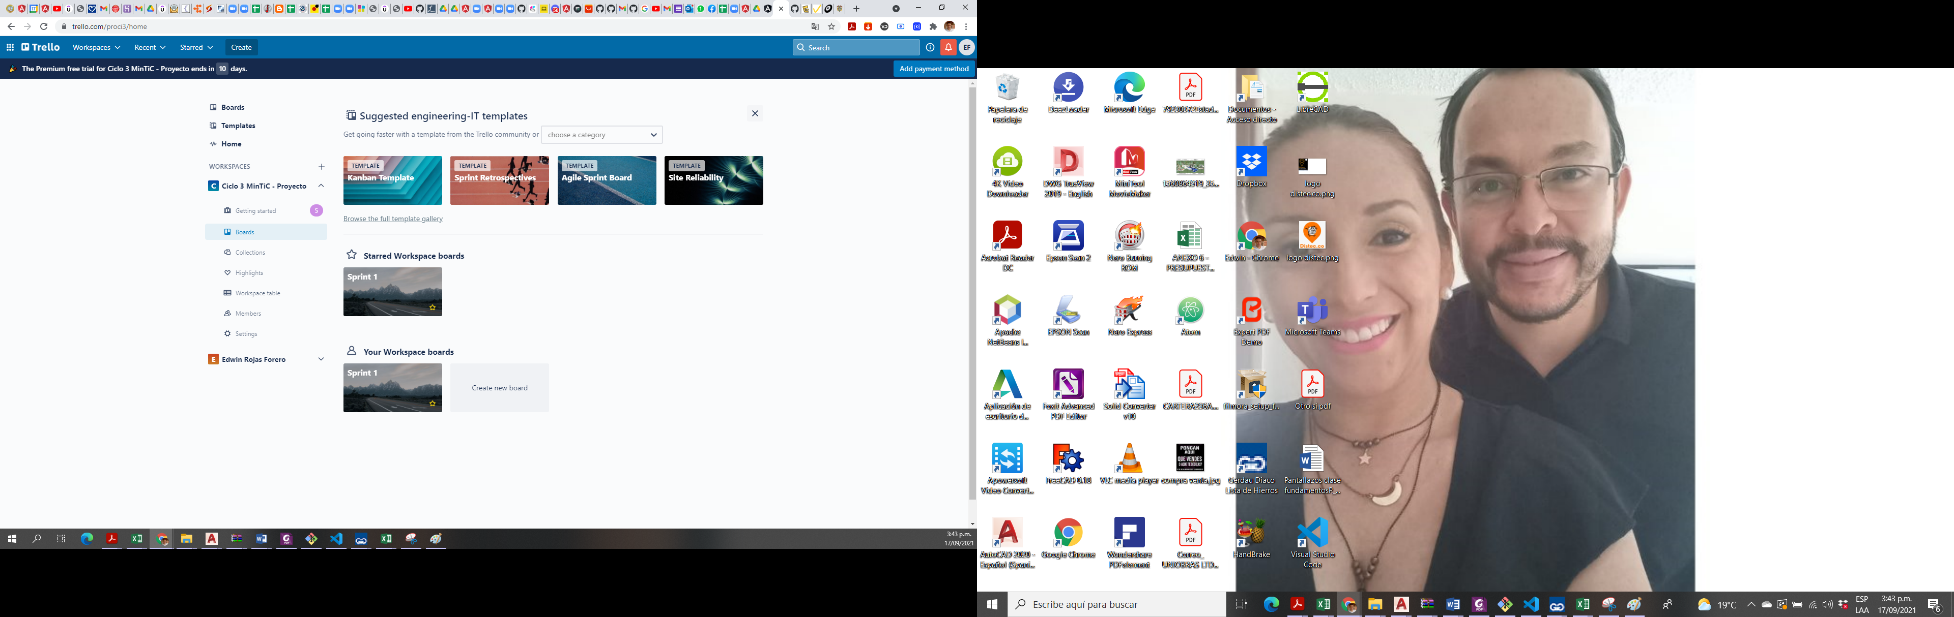

se crea un nuevo tablero para el desarrollo del proyecto denominado , el cual queda registrado con la siguiente URL <https://trello.com/b/SxjeLN0J/sprint-1>

en el tablero se crean 4 historias de usuario para el Sprint 1 y se asignan los responsables del grupo de trabajo para cada una de ellas

. 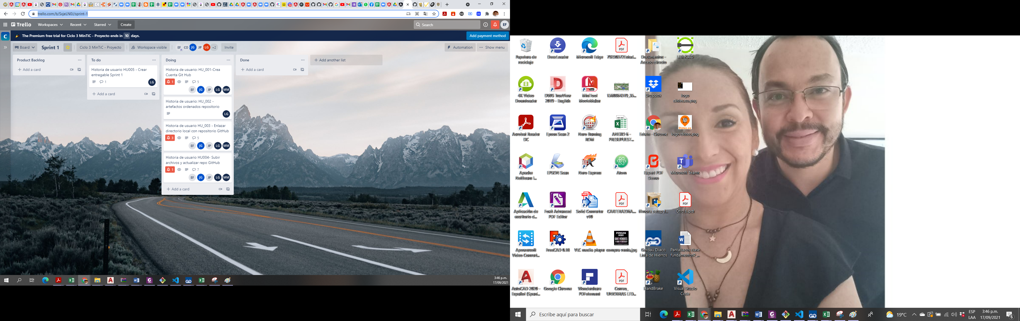

Los responsables de cada tarea diligencian su avance y se van terminando cada una de las historias de usario hasta tener todo el Sprint completo.

